穿越生存手册 · 分册二十二
蒸汽机（进阶篇：工业革命的引擎与它的代价）
〇、先泼冷水：为什么它排在进阶篇最后
蒸汽机是工业革命的象征，但它也是本手册里门槛最高、风险最大的一台机器。真正的难点不在'原理'（初中生都懂蒸汽能推动东西），而在四件事：能承压的锅炉、能精密配合的汽缸与活塞、能长期可靠运转的密封与润滑、以及足够强的金属加工能力。这四件事每一件都依赖分册四的冶炼与分册六的机械加工基础。
误区 | 现实
做出蒸汽机就能工业革命 | 做出一台只能证明原理；真正的革命需要机床、钢铁、煤炭运输体系
瓦特发明了蒸汽机 | 瓦特是改良者；纽科门机早了 60 年且已实用，你要先做纽科门机
蒸汽机比水车强 | 早期蒸汽机效率仅 1%~3%，只有在没有水力且燃料便宜处才划算
锅炉随便就能造 | 锅炉爆炸是蒸汽时代最大的杀手，死亡率远超矿难

建议定位：把蒸汽机当作'在没有水力的地方提供大功率连续动力'的特种方案，而不是万能动力源。先修水车，煤便宜且无水力的地方再上蒸汽机。

一、开工前的前置能力清单
能力 | 来自哪册 | 最低要求
炼铁与炒钢 | 分册四 | 能稳定产出熟铁与可锻铸铁
铸造（铜/铁） | 分册四 | 能铸造 50 kg 级以上无气孔的件
镗孔加工 | 本册 | 汽缸内孔圆度与光洁度（镗床是关键设备）
铆接与板金 | 本册 | 锅炉筒体热铆，无渗漏
密封材料 | 本册 | 麻绳/皮革填料 + 油脂 + 石棉替代物
燃料供应 | 本册 | 稳定廉价煤炭（木炭成本过高）
测量工具 | 本册 | 卡尺、水平尺、压力概念（U 形管测压）

二、原理：两种蒸汽机，先做哪一种
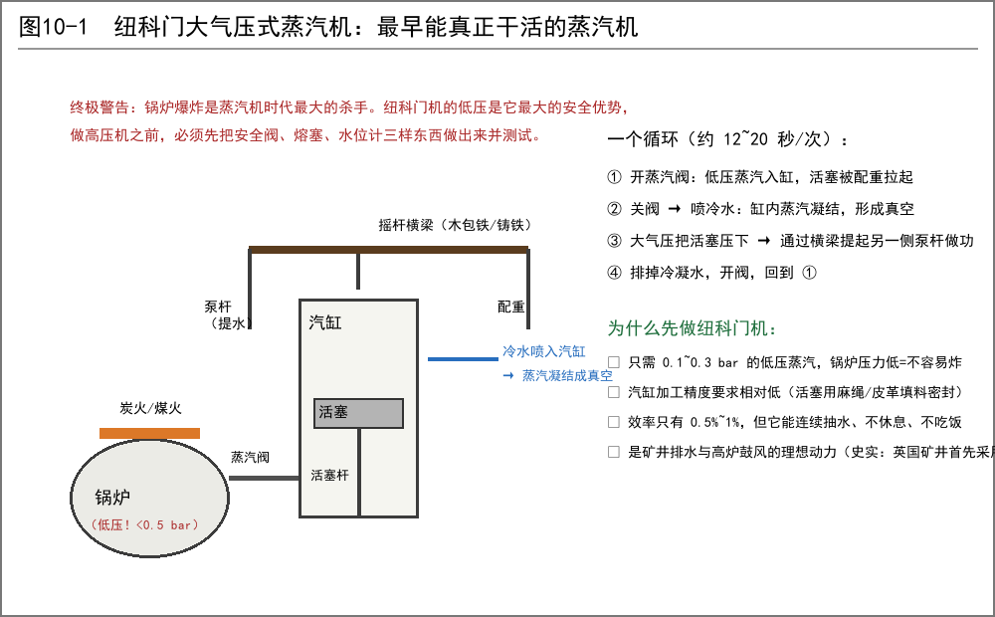
图 10-1 纽科门大气压式蒸汽机结构与工作循环
纽科门机（大气压式，1712）——你的起点
• 原理：不是蒸汽'推'活塞，而是蒸汽凝结成真空后，由大气压把活塞'压'下去。所以锅炉只需极低压。
• 循环：进汽（活塞被配重拉起）→ 关阀喷冷水（缸内凝结成真空）→ 大气压压活塞下行做功 → 排水回到起点。
• 优点：压力低（0.1~0.3 bar），锅炉风险小；汽缸精度要求相对宽松；结构简单，木铁混造都能跑。
• 缺点：效率仅 0.5%~1%（蒸汽在冷缸里反复凝结，热量全浪费在加热缸壁上）；只能做往复直线运动，适合提水。
瓦特机（1765 起）——改进点，不是新原理
• 独立冷凝器：让蒸汽在单独的容器里凝结，汽缸始终保持高温——这一项就把效率提高三到四倍。
• 双动：蒸汽交替从活塞两侧进入，来回都做功（纽科门机只有回程做功）。
• 蒸汽膨胀做功：进汽后提前切断，让蒸汽自行膨胀，节省蒸汽。
• 曲柄连杆 + 飞轮：把往复运动变成旋转运动，这才是'通用动力'的关键（配飞轮储能、离心调速器稳速）。
高压机（特里维西克/早期机车）——暂不建议
• 取消冷凝器、靠高压蒸汽直接做功，体积小功率大，但把风险全部转嫁给锅炉。没有现代材料与检测手段，不要做。
三、锅炉：真正决定生死的部分
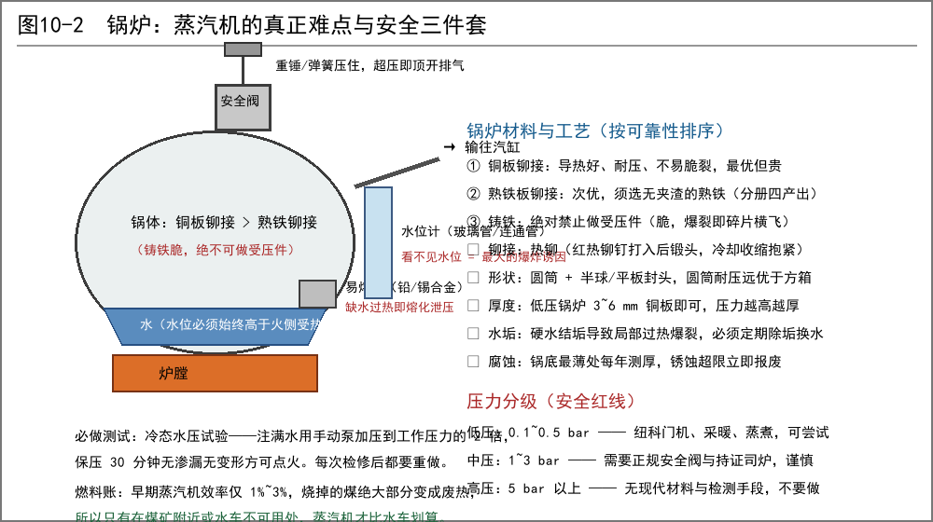
图 10-2 锅炉结构、材料与安全三件套
材料选择
• 铜板铆接最优：导热好、延展性好、不易脆裂，但昂贵。先用铜做一个小的验证机是明智的投入。
• 熟铁板铆接次优：必须用无夹渣、无分层的优质熟铁（分册四的炒钢/块炼铁锻打件）。
• 铸铁绝对禁止做受压件：铸铁抗拉强度低且脆，一旦超压会碎裂横飞，早期锅炉事故多源于此。
结构与工艺
• 形状必须是圆筒（或圆柱 + 半球封头）：圆筒受力均匀，方箱在角上应力集中必然开裂。
• 铆接：红热铆钉穿入孔中，一边顶住一边锻打钉头，冷却收缩使接缝抱死。孔要重合、钉距均匀。
• 受热面：火焰接触面以下必须始终有水覆盖，一旦烧干（干烧），金属强度骤降，立即爆裂。
• 水垢：硬水地区每运行数十小时就要除垢（醋酸浸泡或机械刮除）。水垢隔热导致局部过热是爆管主因。
安全三件套（做不出来就不要点火）
• 安全阀：杠杆重锤式或弹簧式，调定在略高于工作压力处，超压自动排气。每次开机前手动抬起验证它没有锈死。
• 易熔塞：在最低水位线附近的受热面上装铅锡合金塞，缺水干烧时先熔化泄压，是最后一道保险。
• 水位计：玻璃管或连通管，随时能看到真实水位。看不见水位就等于闭着眼开车。
必做测试：冷态水压试验——注满水，用手动泵加压到工作压力的 2 倍，保压 30 分钟无渗漏、无永久变形方可点火。每次检修后重做一次。这条规矩不能省。

压力分级（红线）
• 低压 0.1~0.5 bar：纽科门机、蒸煮、采暖——这是你的工作区间。
• 中压 1~3 bar：需要正规安全阀、持证司炉、定期测厚。谨慎进入。
• 高压 5 bar 以上：无现代材料与无损检测手段，不做。
四、汽缸与活塞：精度的门槛
镗缸（最难的一关）
• 要求：内孔圆、直、光洁。活塞与缸壁间隙过大则漏汽，过小则卡死。
• 镗床：旋转的镗刀 + 稳定进给。刀头装在镗杆上，镗杆两端支承并旋转，工件或刀具之一作轴向进给。
• 替代方案：先用铸铁或铜铸出带余量的缸筒，再用一系列逐级加大的铰刀/研磨具手工精修；用涂色法检查接触面。
• 研磨：细砂 + 油脂 + 木质/铅质研磨具反复研磨，可提高光洁度并修正微小锥度。
活塞与密封
• 结构：活塞略小于缸径，外缘开槽填入密封填料。
• 填料：浸油的麻绳/大麻编织带（可更换、容错高）；进阶用皮革碗形密封；再进阶用金属活塞环（需更高加工精度）。
• 润滑：动物脂、植物油，或石墨粉 + 油脂。活塞杆填料函要保持湿润，否则很快磨损漏汽。
• 判断标准：手推活塞下行时应感到均匀阻力、无明显漏气声；用肥皂水涂接缝看气泡找漏点。
阀门与配汽
• 早期：手动或机械联动的提升阀（锥形阀盘），靠凸轮/绳拉按节拍开闭。
• 进阶：滑阀（D 形滑阀）由偏心轮驱动，自动配汽，是瓦特机的成熟方案。
• 阀面要研磨贴合，漏汽会显著吃掉功率。
五、传动：从往复到旋转
• 横梁摇杆：纽科门机的经典结构，一侧连活塞、一侧连泵杆，中间支点。输出仍是往复运动。
• 曲柄连杆 + 飞轮：把往复变旋转。飞轮用重铸铁或石盘，储存能量使转动平稳（否则死点会卡住）。
• 皮带/齿轮传动：把旋转输出到工作机。木齿轮、绳传动、皮带传动皆可（见分册六的增速机构）。
• 离心调速器（瓦特的贡献之一）：两根带重球的摆臂随转速张开，通过套筒带动节流阀，自动稳定转速。这是自动控制的开端，结构简单且非常实用。
六、功率与燃料账：算清楚再动手
机型 | 热效率 | 典型功率 | 燃料消耗
纽科门机 | 0.5%~1% | 数千瓦（抽水） | 极高，仅煤矿附近可行
瓦特低压机 | 2%~4% | 10~50 kW | 大幅下降，可推广
高压膨胀机 | 5%~10% | 数十~数百 kW | 需优质煤与高压锅炉

• 估算：1 kg 优质煤约含 30 MJ 热值，纽科门机只取走 1%，即 0.3 MJ 机械功 ≈ 0.08 kWh。
• 对照：一台水车（落差 1.5 m、流量 0.1 m³/s、效率 0.5）可输出约 700 W，且零燃料成本。
• 结论：只有满足'煤价极低 + 水力不可用 + 需要大功率连续运行'三个条件，蒸汽机才真的划算。历史上第一台纽科门机就是装在煤矿里抽水的——煤就在脚下。
七、安全规程（每条都对应过真实事故）
• 点火前：查水位、查安全阀（手动抬起确认能动作）、查易熔塞完好、查人孔与法兰无渗漏。
• 运行中：坚守岗位，水位低于最低线立即压火停炉（严禁此时加水——冷水遇上干烧的红热金属会瞬间爆沸炸裂）。
• 压力表失效或读数异常、焊缝/铆缝出现渗漏、炉体出现鼓包变形——全部立即停炉，冷却后再检修。
• 机房：独立砖石建筑，屋顶轻质泄压（爆炸时向上泄而不是向四周），操作位与锅炉之间有遮挡。
• 烫伤与机械伤害：裸露蒸汽管包麻布隔热；飞轮、皮带、曲柄全部加护栏；严禁在运行中擦拭或跨越转动部件。
• 一氧化碳：燃煤锅炉通风不良会产生 CO，机房必须有对流烟囱与观察窗，人昏沉立即撤离。
八、降级方案：不值得上蒸汽机的场景
需求 | 更划算的方案 | 出处
提水灌溉/排水 | 水车、畜力戽斗、阿基米德螺旋泵 | 分册六
高炉鼓风 | 水力风箱（水排），中国汉代已有 | 分册四
磨面/碾米 | 水磨、畜力磨 | 常识
纺纱织布动力 | 水力（阿克莱特就是用水力起家的） | 分册二十二一
连续大功率且无水力 | 这才轮到蒸汽机 | 本册

九、推荐实施顺序
第 1 阶段（数月）：先造一台铜制小型锅炉 + 单缸演示机，只求'看见活塞动'，不追求出力。同步把水压试验、安全阀、易熔塞、水位计四件事做扎实。第 2 阶段（半年~1 年）：造纽科门式抽水机，装在矿井或提水点，连续运行验证可靠性（重点考察漏汽、磨损、水垢）。第 3 阶段：加独立冷凝器与双动配汽，改造成准瓦特机，效率应提升到 2%~3%。第 4 阶段：加曲柄飞轮与离心调速器，实现旋转动力输出，带动纺织机或机床。只有在第 2 阶段稳定运行满一年之后，才谈得上第 3、4 阶段。

